挂机战斗

概述
- 挂机战斗界面
  - 战斗界面
  - 结算界面
  - 自动战斗
  - 宠物与技能释放

战斗界面
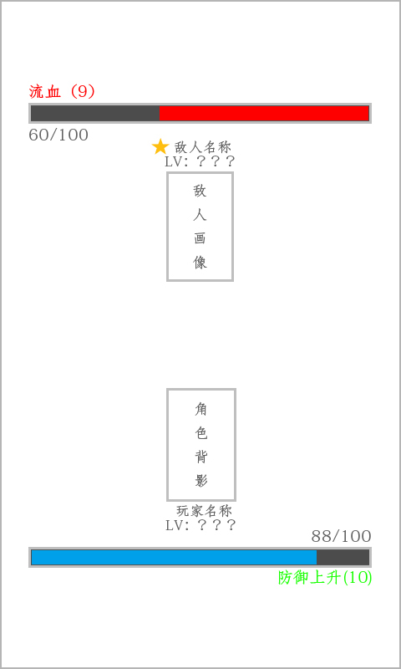
- 战斗界面布局如右图：
  - 界面上半部为敌人区域，从上往下为，敌人buff、血条、角色生命值、buff等，均靠左对齐；其次为敌人名称、敌人等级、敌人画像；
  - 界面下半部为角色区域，界面布局与敌人180°翻转；
- 若为奇遇敌人，则在名称左侧添加“奇遇”标志（可用★代替）；
  - 奇遇规则：
当在玩家挑战关卡时有概率遭遇“奇遇”敌人，遭遇概率读取t_const中“遇到奇遇的概率百分比”的值；
遭遇“奇遇”有一定的时间间隔，在这个时间间隔内将不会出现“奇遇”敌人，时间间隔读取t_const中“遇到奇遇的时间间隔”的值；
遭遇“奇遇”次数存在上限，当遭遇次数达到上限时将不会再遭遇“奇遇”敌人，需等待刷新时间结束后，才能重新遭遇“奇遇”，刷新时间读取t_const；
奇遇敌人读取t_mission中？对应t_monster；
- 战斗规则：
  - 详见idle\public\scheme\系统和大纲\战斗计算公式

结算界面
- 结算界面布局如右图：
- 战斗画面区域将更变为结算区域；
- 战斗结算区域：
  - 正上方为“胜利”图标；
  - “胜利”图标下方为角色的经验条；
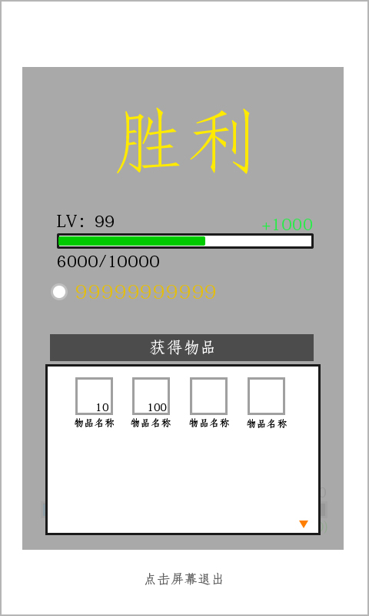
经验条右上角为战斗结算所得经验值；
经验条左上角为玩家等级；
经验条左下角为玩家当前经验/升级所需经验；
- 角色升级所需经验值取t_level中的经验项的值；
- 经验下方为通关关卡所得的金币数量，获得数量取t_mission中的金币项的值；
- 获得物品：
  - 战胜敌人将有几率掉落物品；
  - 掉落的物品、数量、掉落概率读取t_mission
  - 掉落的数量显示在图标右下角，图标下方为物品名称。
  - 掉落物品超过三行时，将出现下滑提示图标，可通过上下滑动查看更多物品。
- 底部为“点击屏幕退出”的操作提示条
  - 提示条渐变闪烁频率：0.5s/次。

自动战斗结算
- 开启“自动战斗”功能后进入结算界面，“点击屏幕退出”提示文字将变为“2秒后进入下次战斗”。

自动战斗
- 当玩家在关卡详情界面开启“自动战斗”选项时，即可开启自动战斗功能；
  - 自动战斗功能：在玩家结束战斗进入结算界面2秒后将重复挑战该关卡。
- 当玩家在关卡详情界面开启“自动战斗”选项时，战斗界面下方将出现“自动战斗中”按钮以及右上叫的“退出”按钮，如右图：
  - 点击“自动战斗中”按钮即可打开【挂机收益界面】；

挂机收益界面
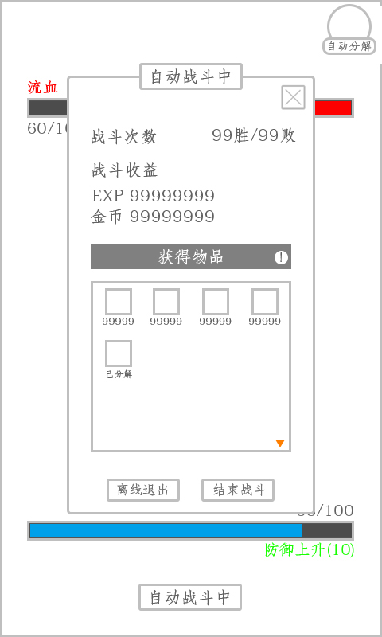
- 挂机收益界面从上往下依次为：
  - 战斗次数，显示玩家在战斗过程中的胜负数量；“战斗次数”字样靠左对齐，胜负数量呈现为“？？胜/？？负”并靠右对齐；
  - 战斗收益，显示玩家在战斗过程中获得的经验与金币，“战斗收益”、“经验”“金币”均靠左对齐；
  - “获得物品”标识及获得物品框，“获得物品”标识右侧为“自动分解”设置按钮。
    - 获得物品框，显示玩家在战斗过程中获得的物品，并显示获得物品的图标，图标下方为获得数量；
    - 获得物品排列方式：按assets规则中的类型标识1，从左往右，从上往下排列；每排4格，共三排；
    - 当获得物品数量超过（12格）页面时，则会在右下角出现下滑提示“箭头”，并可通过上下滑动查看更多物品；
  - 底部的“离线退出”按钮与“结束战斗”按钮，点击“结束战斗”按钮，即可关闭自动战斗，本次战斗结算后将不会重复战斗；

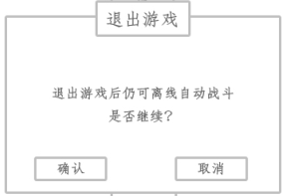
离线退出
- 点击“挂机收益界面”下方的“离线退出”按钮将弹出“退出游戏”提示框；
  - 提示框内容为：

“退出游戏后仍可离线自动战斗”
“是否继续？”

- 下方为“确认”、“取消”按钮，点击确认即可退出游戏，但服务端仍在继续运行；点击“取消”按钮则关闭该界面。

自动分解
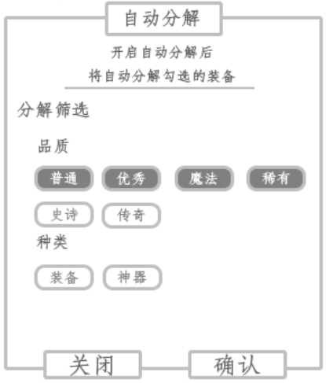
- 点击“自动战斗界面”右上角的“自动分解”图标即可打开 “自动分解”设置界面；
- 界面从上往下依次为：“自动分解”标识、
“开启自动分解后”
“将自动分解勾选的装备”的文字提示；
分解筛选、品质筛选项、种类筛选项；
底部为“关闭”、“确认”按钮。
- 筛选规则：
- 点击相应的筛选项即可自动分解该类型的装备；
- 品质筛选，按t_equip中的颜色进行筛选；
- 种类筛选，按assets规则中的种类进行筛选，目前分为“装备”“神器”。
- 点击“关闭”按钮即可关闭该界面，点击“确认”按钮即可保存设置。

背包容量不足时
- 在自动战斗中，背包容量已满时，将自动分解所有获得的装备。

技能释放与宠物
- 在战斗过程中，玩家将会按照“角色”界面中“技能”分页的技能排列顺序依次释放技能；
  - 技能释放需要一定的施法（读条）时间，在敌人、玩家、宠物释放技能时，该角色画像（头像）将显示技能读条槽，并开始读条；
    - 读条槽的位置：
敌人，位于其敌人画像的下方；
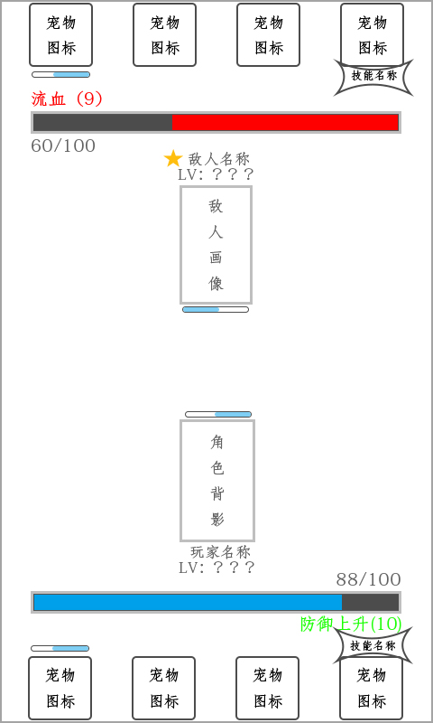
玩家，位于其角色画像的上方；
宠物，位于其宠物头像的上方；
  - 当读条完成时，将会释放相应的技能，读条将会消失，替换相应的技能名称，并释放技能效果与技能动画；
  - 注：技能读条可被“眩晕”、“沉默”等技能效果打断，或被“减速”“减缓”延长其读条时间；

宠物
- 玩家的宠物将会显示在战斗界面的底部，敌人的宠物将会显示在战斗界面的顶部，并相互上下对称；
  - 宠物会根据“宠物”界面中，宠物的布阵顺序，在战斗界面从左往右排列；
  - 宠物会根据布阵顺序（从左往右），依次循环释放宠物技能；
    - 宠物技能同角色技能释放，需要时间读条后释放技能；

配置项
关卡t_mission
怪物t_monster
装备t_equip
assets规则

